**8 Pontos:**

Készítsen egy programot mely: Bekér egy Pokemon nevet (nev), madj bekér egy Erő pontszámot (ero) a felhasználótól. A bekért adatok alapján kiszámolja az ütési pontszámot ami az erő felének a 43%-a, illetve kiszámolja a rúgási pontszámot ami az erő harmadának a 90%-a. A bekért és kiszámolt adatokat írja ki az alábbi minta alapkán:

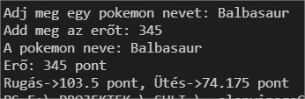

**14 Pontos:**

Készítsen egy metódust pokemonRogzites néven, amely egy listával tér vissza. A metódus addig kérjen be pokemon neveket ameddig üres nem lesz a név. A neveket a visszatérő listába mentse el. Készítsen még egy metódust kiErtekeles néven, aminek van bemeneti paramétere (az előző metódusban létrehozott lista formátum). A metódus írja ki a bemenő paraméter elemeinek a számát, valamint válogassa ki a b-betűvel, a c-betűvel és minden más kezdőbetűvel az elemeket. A kiírást az alábbi minta alapján írja ki:

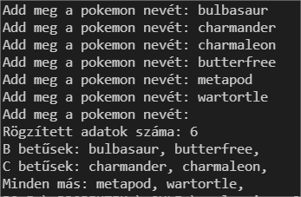

18 Pontos:

1. A feladatban egy Pokemonok rendszerezését kell végrehajtania. A pokemonLista.txt nevű fájlban soronként találja a pokemonok adatait. Pl.:

1,Bulbasaur,100

1. Ahol az 1 a dex szám, a Bulbasaur a név, a 100 pedig az erő értéke. Az elválasztó karakter (separator) a vessző (,).
2. A feldolgozás során kivétel nélkül minden adatot fel kell dolgoznia. A feladat elvégzése során Objektumokkal kell dolgoznia.
3. Hozzon létre egy Pokemon nevű osztályt.
4. Egy pokemont úgy lehet létrehozni, hogy megadjuk a dex számot, a nevet és az erőt, ezért a konstruktorában ezt a három paramétert meg kell adni.
5. Hozzon létre egy osztály metódust amely beállítja az ugrási magasságot egy osztály változóba. Az ugrási magasság képlete: az erő háromszorosának a 88,5%-a.
6. Hozzon létre még egy osztálymetódust amely véletlenszerűen kiválasztja a pokemon képességét. Lehetséges képességek: párolgás, tűzhányás, lövés, gurulás
7. Nyissa meg az pokemonLista.txt fájlt olvassa be sorrol sorra az adatokat és példányosítsa az Pokemon osztály segítségével. Minden pokemon egy lista eleme legyen. Az pokemon képességét és ugrási magasságát az osztályban létrehozott metódusok segítségével állítsa be.
8. A korábban létrehozott listából kiolvasva mentse el az alábbi minta alapján az pokemonjaim.txt (a fájl mindig legyen felülírva) nevű fájlba az adatokat.

*Dex szám #: 1*

*Név: Bulbasaur*

*Erő: 100 pont*

*Képesség: tűzhányás*

*Ugrási magasság: 29.500000000000004m*

*---------------------------------*

*Dex szám #: 2*

*Név: Ivysaur*

*Erő: 120 pont*

*Képesség: párolgás*

*Ugrási magasság: 35.4m*

*---------------------------------*

*Dex szám #: 3*

*Név: Venusaur*

*Erő: 130 pont*

*Képesség: lövés*

*Ugrási magasság: 38.35m*

*---------------------------------*

*Dex szám #: 4*

*Név: Charmander*

*Erő: 190 pont*

*Képesség: párolgás*

*Ugrási magasság: 56.050000000000004m*